Münster, den 20. April 2015

Liebe Mitglieder des Richard Wagner-Verbandes Münster e.V.
Sehr geehrte Damen und Herren!

Zum 4. Stammtisch der Saison 2014 / 2015 laden wir Sie herzlich ein:

Do. 07.05.2015 RWV Stammtisch im Stadthotel Münster, Aegidiistraße 21

Freuen wir uns auf den Fachvortrag:

„Bühnenfestspiel an der Dönerbude -
Frank Castorfs Bayreuther „Ring“- Inszenierung“

Referent: Andreas Britzwein, Stellv. Vorsitzender RWV - Münster e.V.,
war im Fachgespräch mit Frank Castorf beim Staatsempfang des Bayerischen Ministerpräsidenten nach der Premiere bei den Bayreuther Festspielen 2014
am 25.07.2014 und hier im Biergarten „Auf der Theta“.

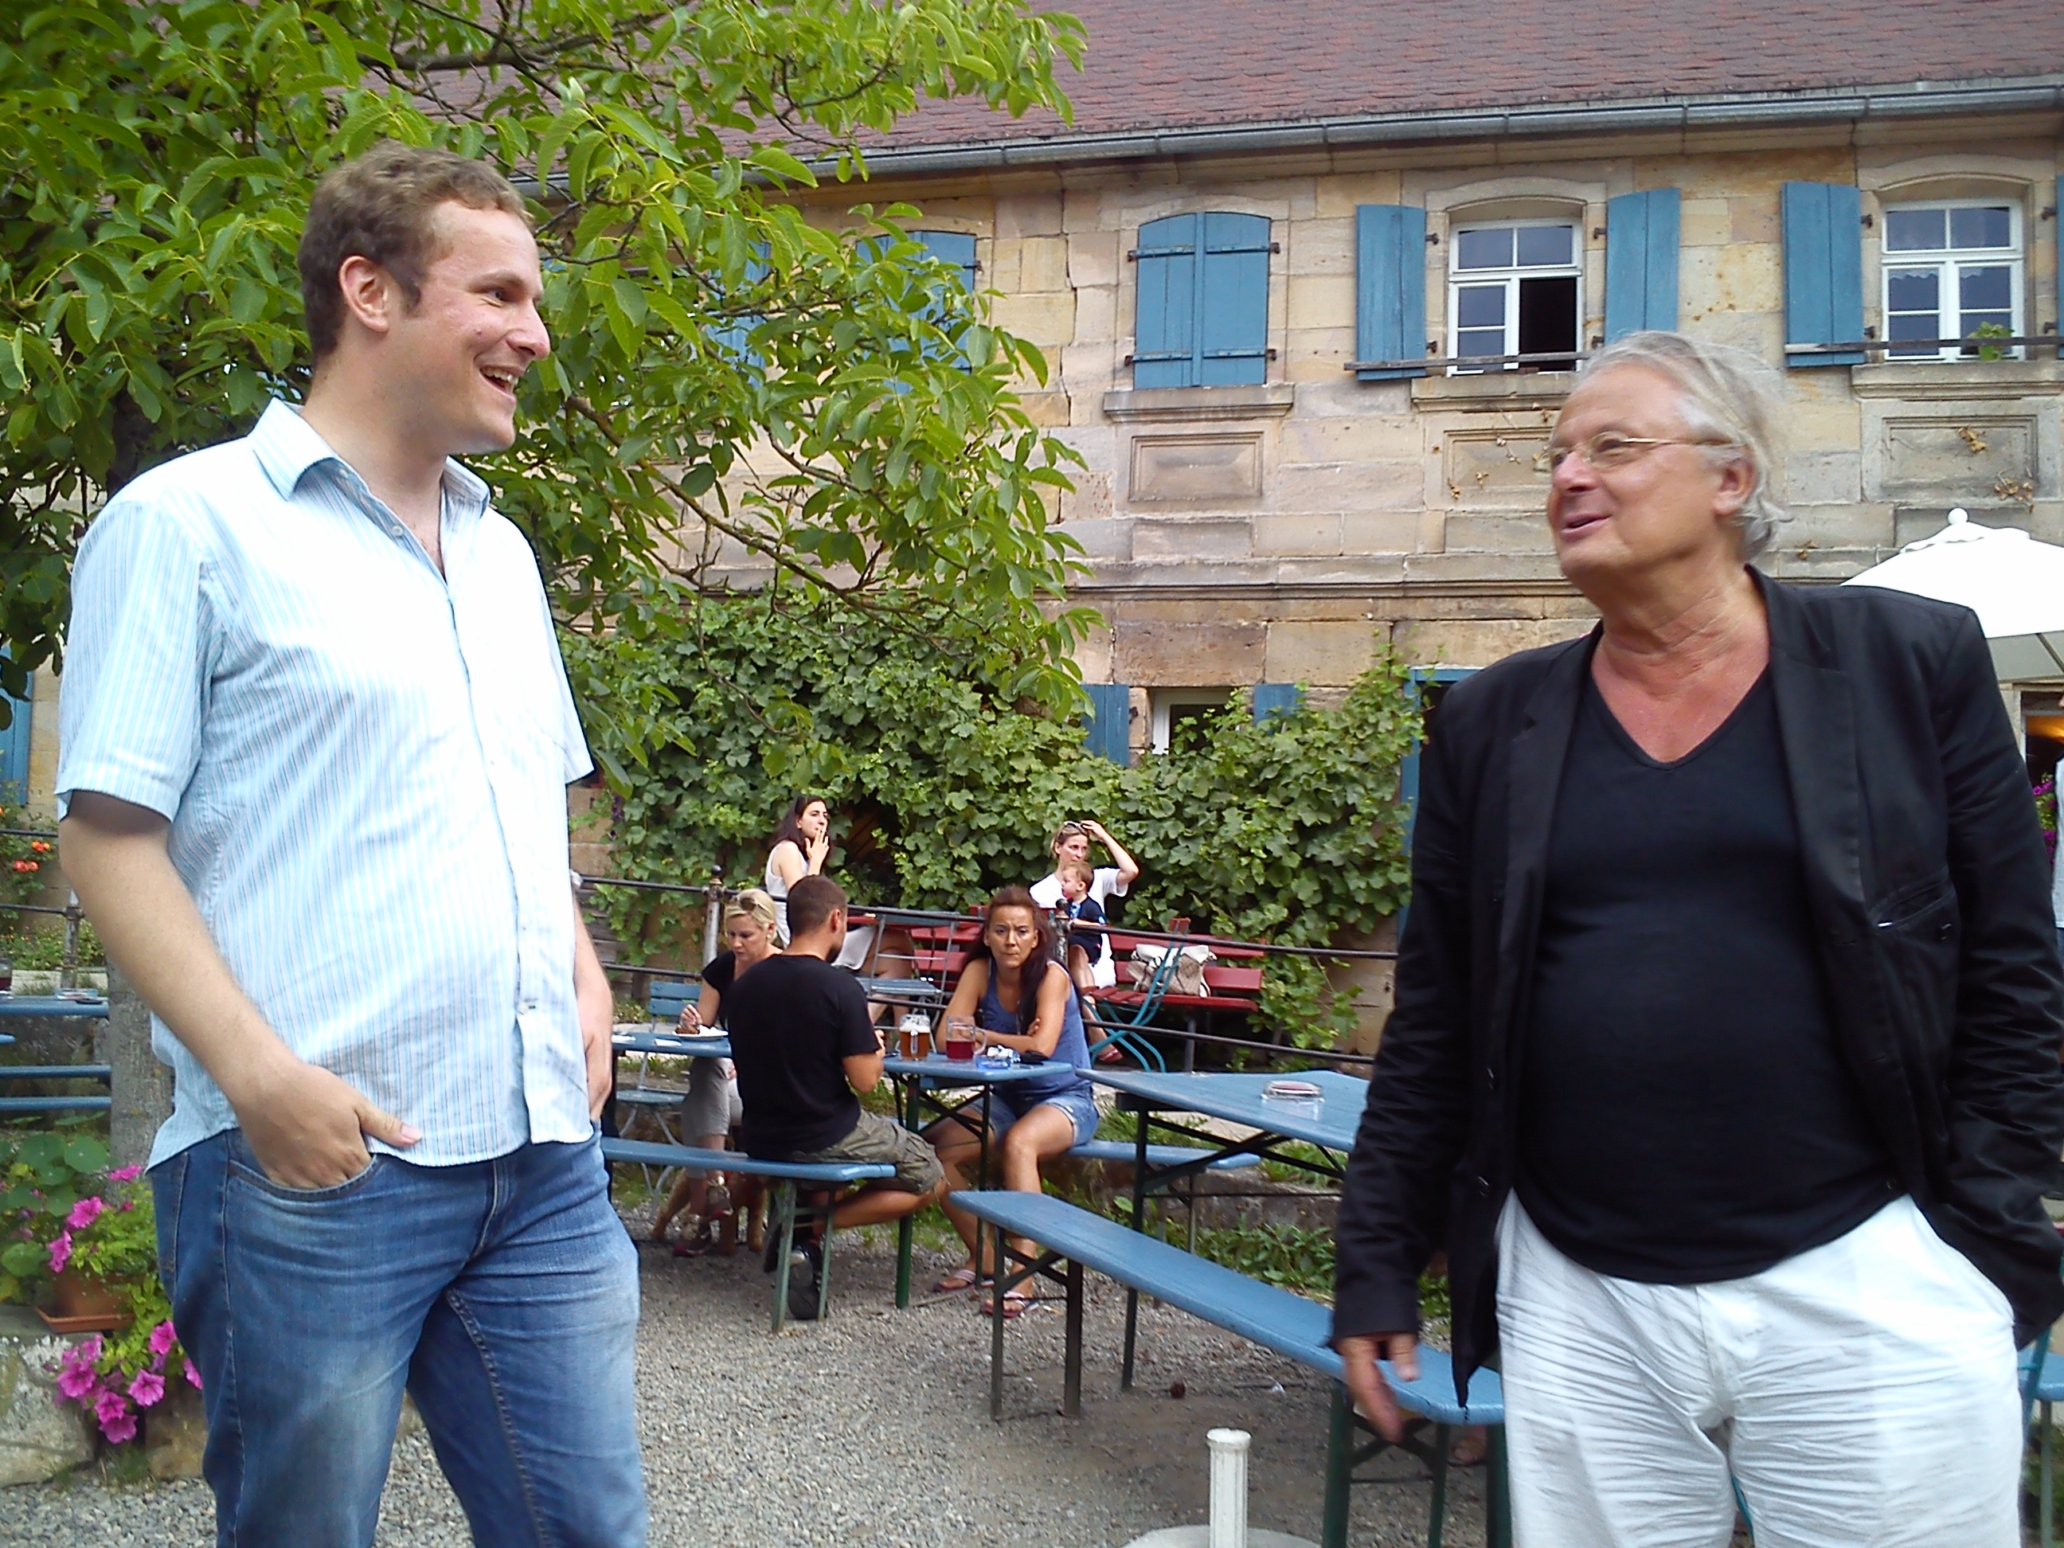

Beginn: 18.00 Uhr mit kleinem Abendessen nach Karte
Vortragsbeginn : 19.30 Uhr

In der anschließenden Diskussion beantwortet Andreas Britzwein
gern unsere Fragen.
Über Ihre Teilnahme freuen wir uns - Gäste sind sehr willkommen.

Weitere Informationen:

Nach dem Treffen beim Internationalen Richard Wagner- Kongress 2015 in DESSAU
vom 14. – 17. Mai 2015, Mitglieder und Vorstand des Verbandes werden hier präsent sein,
laden wir Sie ein zur
Vortragsreihe des Theater Münster,

Gelehrte im Theater
„Die Künste unter dem Hakenkreuz“
von Sonntag, 15. März bis Sonntag 28.Juni 2015
Idee und Konzeption: Wolfgang Türk, Theater Münster, Neubrückenstraße 63
Gemeinsam haben wir veranlasst, dass Ihnen das Programm
zu Hause vorliegt.

Wir weisen auf den Vortrag in Kooperation mit dem
Richard Wagner-Verband Münster e.V. besonders hin:
Sonntag, 10. Mai 2015 um 15.30 Uhr

BAYREUTH im SOG des „DRITTEN REICHS“

Referent: Prof. Dr. Dr. h. c. Dieter Borchmeyer, Germanistisches Seminar, Ruprecht-Karls-Universität Heidelberg

Merken Sie sich diesen Termin vor!
Der Richard Wagner - Verband Münster e.V. wird mit einem INFOSTAND vertreten sein - ferner werden wir die Stipendiatenurkunde an unseren Stipendiaten 2015 überreichen!

Anschließend laden wir Sie ein zum Ausklang in das Restaurant
„Il Teatrino“, Neubrückenstraße 12-14

Anmeldungen für das Stipendiatenkonzert und –Abend in der Stipendiatenwoche der Bayreuther Festspiele
am Donnerstag, dem 06.08.2015 um 19.30 Uhr
Stadthalle Bayreuther sowie
Informationen zum 8. Internationalen Gesangswettbewerb für Wagnerstimmen vom 01.-03. Oktober in Karlsruhe
beim Vorstand Tel: 0251 – 527203

Mit einem herzlichen Gruß im Namen des Vorstandes
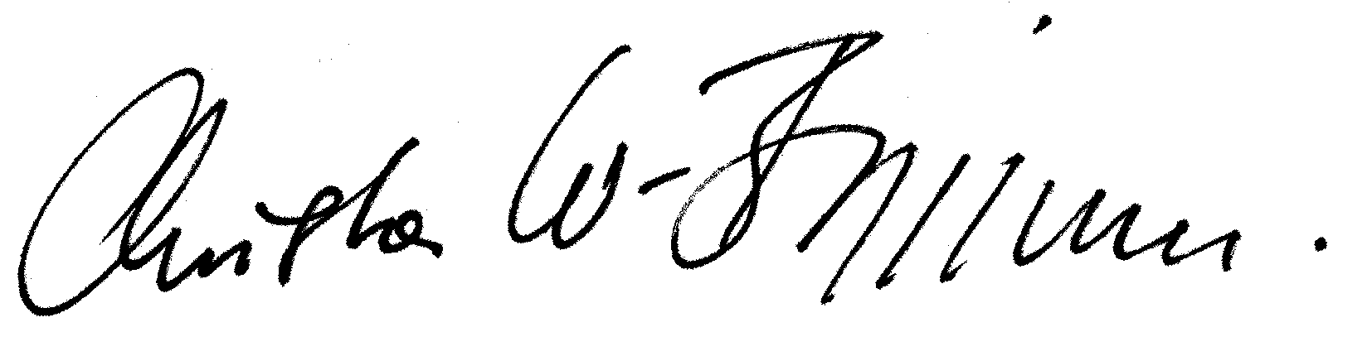
Christa Waschkowitz-Biggeleben
Vorsitzende des Richard-Wagner-Verband Münster e.V.

